REPÚBLICA DE ANGOLA
PROVÍNCIA DO BENGO
SISTEMA DE ALERTA DE INUNDAÇÃO
Bairro Mubungo
DOCUMENTAÇÃO TÉCNICA DO SISTEMA
Versão 1.0 · 2026

1. Introdução e Objetivo do Sistema
O Sistema de Alerta de Inundação foi concebido para apoiar a monitorização, prevenção e resposta a cheias no Bairro Mubungo, Província do Bengo. O sistema centraliza a leitura de sensores de nível de água (reais, via Arduino Uno/ESP32, ou em modo de simulação), a emissão de boletins informativos, o registo e pesquisa de relatórios de ocorrências, a comunicação com a comunidade e a gestão de utilizadores com diferentes níveis de acesso.
O objetivo central é reduzir o tempo de reação perante situações de risco hídrico, fornecendo informação atualizada, visual e sonora (mesmo sem ligação à internet), às autoridades locais, técnicos, voluntários e à população do bairro.

2. Tecnologias Utilizadas
O sistema foi desenvolvido inteiramente com tecnologias web abertas, garantindo que possa ser executado em qualquer computador com o navegador Google Chrome, sem necessidade de instalação de software adicional:
- HTML5 - estrutura das páginas e formulários do sistema.
- CSS3 + Bootstrap 5.3 - estilização responsiva, temas claro/escuro e componentes de interface (modais, cartões, tabelas, formulários).
- JavaScript (ES6+) - toda a lógica de negócio, autenticação, gestão de estado e comunicação com o "backend".
- Bootstrap Icons - iconografia utilizada em todo o sistema.
- Leaflet.js + OpenStreetMap - API de mapas gratuita, usada para o mapa de risco e localização dos sensores no bairro Mubungo.
- Web Serial API - permite ligação REAL (não simulada) via cabo USB a placas Arduino Uno e ESP32, lendo diretamente os dados enviados pelos sensores de nível de água.
- Web Bluetooth API - permite o emparelhamento com impressoras térmicas Bluetooth para impressão de relatórios.
- Web Audio API - geração do sinal sonoro (beep) de alerta local, mesmo sem ligação à internet.
- LocalStorage / SessionStorage (camada "FloodDB") - motor de persistência local que funciona como base de dados e backend do sistema, estruturado em formato de API (funções com respostas padronizadas "sucesso/mensagem"), preparado para ser substituído por um backend real (Node.js + Express + MySQL/MongoDB) sem alterar a lógica das páginas.

3. Arquitetura Geral
O sistema segue uma arquitetura em camadas dentro do próprio navegador:
- Camada de Apresentação (index.html + style.css) - interface do utilizador.
- Camada de Aplicação (app.js + modules.js) - roteamento entre módulos (SPA) e renderização de cada ecrã, de acordo com o nível de acesso do utilizador autenticado.
- Camada de Domínio (auth.js, users.js, sensors.js, boletins.js, relatorios.js, mensagens.js, map.js, i18n.js, theme.js) - regras de negócio de cada módulo.
- Camada de Dados (db.js - "FloodDB") - simula um backend eficiente através de localStorage, com funções assíncronas e respostas padronizadas, pronta para ser trocada por chamadas fetch() a uma API REST real.
Esta separação permite que, no futuro, apenas o ficheiro db.js precise de ser reescrito para ligar o sistema a um servidor real, sem qualquer alteração nas páginas ou na lógica dos módulos.

4. Perfis de Utilizador e Níveis de Acesso
O sistema possui quatro níveis de acesso distintos. Apenas o Administrador tem acesso obrigatório a todos os módulos do sistema; os restantes perfis têm acesso restrito às funcionalidades relevantes à sua função.
Perfil | Módulos Acessíveis
Administrador | Painel, Gerir Usuários, Configurar Sensores, Boletins, Relatórios, Mapa, Mensagens, Perfil
Técnico | Painel, Configurar Sensores, Boletins, Relatórios, Mapa, Mensagens, Perfil
Voluntário | Painel, Boletins, Relatórios, Mapa, Mensagens, Perfil
Usuário (Morador) | Painel, Consulta Pública de Alertas, Relatórios, Mapa, Mensagens, Perfil

Contas de demonstração incluídas no sistema (a senha deve ser alterada em ambiente de produção):
E-mail | Senha | Perfil
admin@bengo.gov.ao | Admin@123 | Administrador
tecnico@bengo.gov.ao | Tecnico@123 | Técnico
voluntario@bengo.gov.ao | Voluntario@123 | Voluntário
usuario@bengo.gov.ao | Usuario@123 | Usuário

5. Módulos do Sistema

5.1. Painel Inicial
Apresenta uma visão geral do estado hídrico do bairro: número de sensores ativos, relatórios em aberto, estado geral (Normal/Alerta/Crítico), cartões individuais de cada sensor com o respetivo nível de água, e um mapa rápido de localização.

5.2. Gerir Usuários (Administrador)
Permite criar, editar, ativar/desativar e remover utilizadores, atribuindo o nível de acesso (role) e a foto de perfil de cada um.

5.3. Configurar Sensores
Permite cadastrar sensores (nome, localização, coordenadas, limites de alerta e crítico) e associá-los a um dispositivo real (Arduino Uno ou ESP32) ou a um modo de simulação. A ligação real utiliza a Web Serial API, disponível no Google Chrome, para comunicação direta via cabo USB.

5.4. Criar e Buscar Boletim
Administradores e técnicos podem publicar boletins informativos sobre a situação hídrica; todos os perfis podem pesquisar e consultar os boletins publicados.

5.5. Emitir e Pesquisar Relatórios
Qualquer utilizador autenticado pode emitir um relatório de ocorrência (subida de água, danos, pedidos de assistência). Os relatórios podem ser pesquisados por texto ou estado, e impressos via Wi-Fi (impressora de rede, através do diálogo de impressão do navegador) ou via Bluetooth (impressoras térmicas compatíveis, através da Web Bluetooth API).

5.6. Mapa de Risco
Mostra a localização geográfica dos sensores no Bairro Mubungo, coloridos de acordo com o seu estado (verde = normal, laranja = alerta, vermelho = crítico), usando a API de mapas Leaflet/OpenStreetMap.

5.7. Mensagens e Suporte
Módulo simplificado, conforme especificação, contendo apenas: registo de mensagens, histórico/listagem de mensagens e envio de mensagens ao suporte técnico.

5.8. Consulta Pública de Alertas
Módulo disponível ao perfil "Usuário", que permite consultar os boletins e alertas emitidos. O botão "Voltar ao Menu" deste módulo regressa apenas ao painel principal do sistema, nunca terminando a sessão do utilizador.

5.9. Tema e Idioma
O sistema permite alternar entre tema claro e escuro, e trocar o idioma da interface entre Português e Kimbundo, aplicando-se a tradução a todo o sistema, incluindo aos textos das mensagens e módulos.

5.10. Perfil do Utilizador
Permite a atualização da fotografia de perfil, associada à conta de cada utilizador.

6. Integração com Hardware Real (Arduino Uno / ESP32)
O sistema NÃO depende obrigatoriamente de simulação: através da Web Serial API do Google Chrome, é possível ligar fisicamente, por cabo USB, uma placa Arduino Uno ou ESP32 ao computador que executa o sistema.
Para tal, a placa deve ser programada para enviar continuamente pela porta série uma linha de texto no formato JSON, por exemplo:
{"nivel": 0.87}
Em seguida, no módulo "Configurar Sensores", o técnico ou administrador deve clicar em "Conectar USB" e selecionar a porta correspondente ao dispositivo no seletor nativo do Chrome. A partir desse momento, todas as leituras exibidas no sistema são reais, lidas diretamente do sensor físico (por exemplo, um sensor ultrassónico HC-SR04), e não simuladas.
Nota importante: a Web Serial API só está disponível em navegadores baseados em Chromium (Google Chrome, Microsoft Edge) e requer que o sistema seja executado em ambiente seguro (localhost ou HTTPS).

7. Modo de Simulação e Alerta Sonoro Offline
Para fins de demonstração e testes sem hardware disponível, cada sensor pode ser colocado em modo de simulação, que gera variações progressivas do nível de água. Quando o nível simulado (ou real) ultrapassa o limite de alerta configurado E o dispositivo do utilizador se encontra sem ligação à internet (navigator.onLine === false), o sistema emite automaticamente um sinal sonoro (beep) através da Web Audio API, garantindo que a comunidade seja alertada mesmo em cenários de falha de rede.

8. Segurança e Boas Práticas Implementadas
- Os campos de e-mail e senha nunca aparecem pré-preenchidos; a sessão é limpa sempre que a página de autenticação é apresentada.
- Criação de conta obrigatoriamente exige nome, e-mail, senha, confirmação de senha e uma pergunta de segurança para recuperação futura.
- Recuperação de senha/conta é feita através de validação da resposta à pergunta de segurança definida no registo.
- Cada módulo apenas é acessível aos perfis autorizados; tentativas de aceder a um módulo não permitido são redirecionadas para o painel principal.
- A sessão do utilizador é armazenada em sessionStorage (não em localStorage), expirando ao fechar o separador/navegador.
- O botão de terminar sessão foi reposicionado para o canto superior direito da barra superior, isolado dos restantes botões, para evitar logouts acidentais.
- Todos os menus da barra lateral encontram-se ocultos por defeito, expandindo-se apenas quando o cursor do rato é posicionado sobre a barra lateral.

9. Estrutura de Ficheiros do Projeto
flood-alert-system/
index.html - página principal do sistema
css/style.css - estilos, temas e comportamento do menu
js/db.js - camada de base de dados (backend local)
js/auth.js - autenticação, registo e recuperação de senha
js/users.js - gestão de usuários (administrador)
js/sensors.js - sensores (modo real via Web Serial API + simulação)
js/boletins.js - criação e pesquisa de boletins
js/relatorios.js - emissão, pesquisa e impressão de relatórios
js/mensagens.js - mensagens e suporte
js/map.js - mapa de risco (Leaflet/OpenStreetMap)
js/i18n.js - tradução Português/Kimbundo
js/theme.js - tema claro/escuro
js/app.js - núcleo/roteador da aplicação (SPA)
js/modules.js - renderização de cada módulo/ecrã
assets/icons/ - ícones e avatar padrão
diagrams/ - diagramas UML do sistema
docs/ - esta documentação

10. Diagramas UML do Sistema

10.1. Diagrama de Caso de Uso Geral
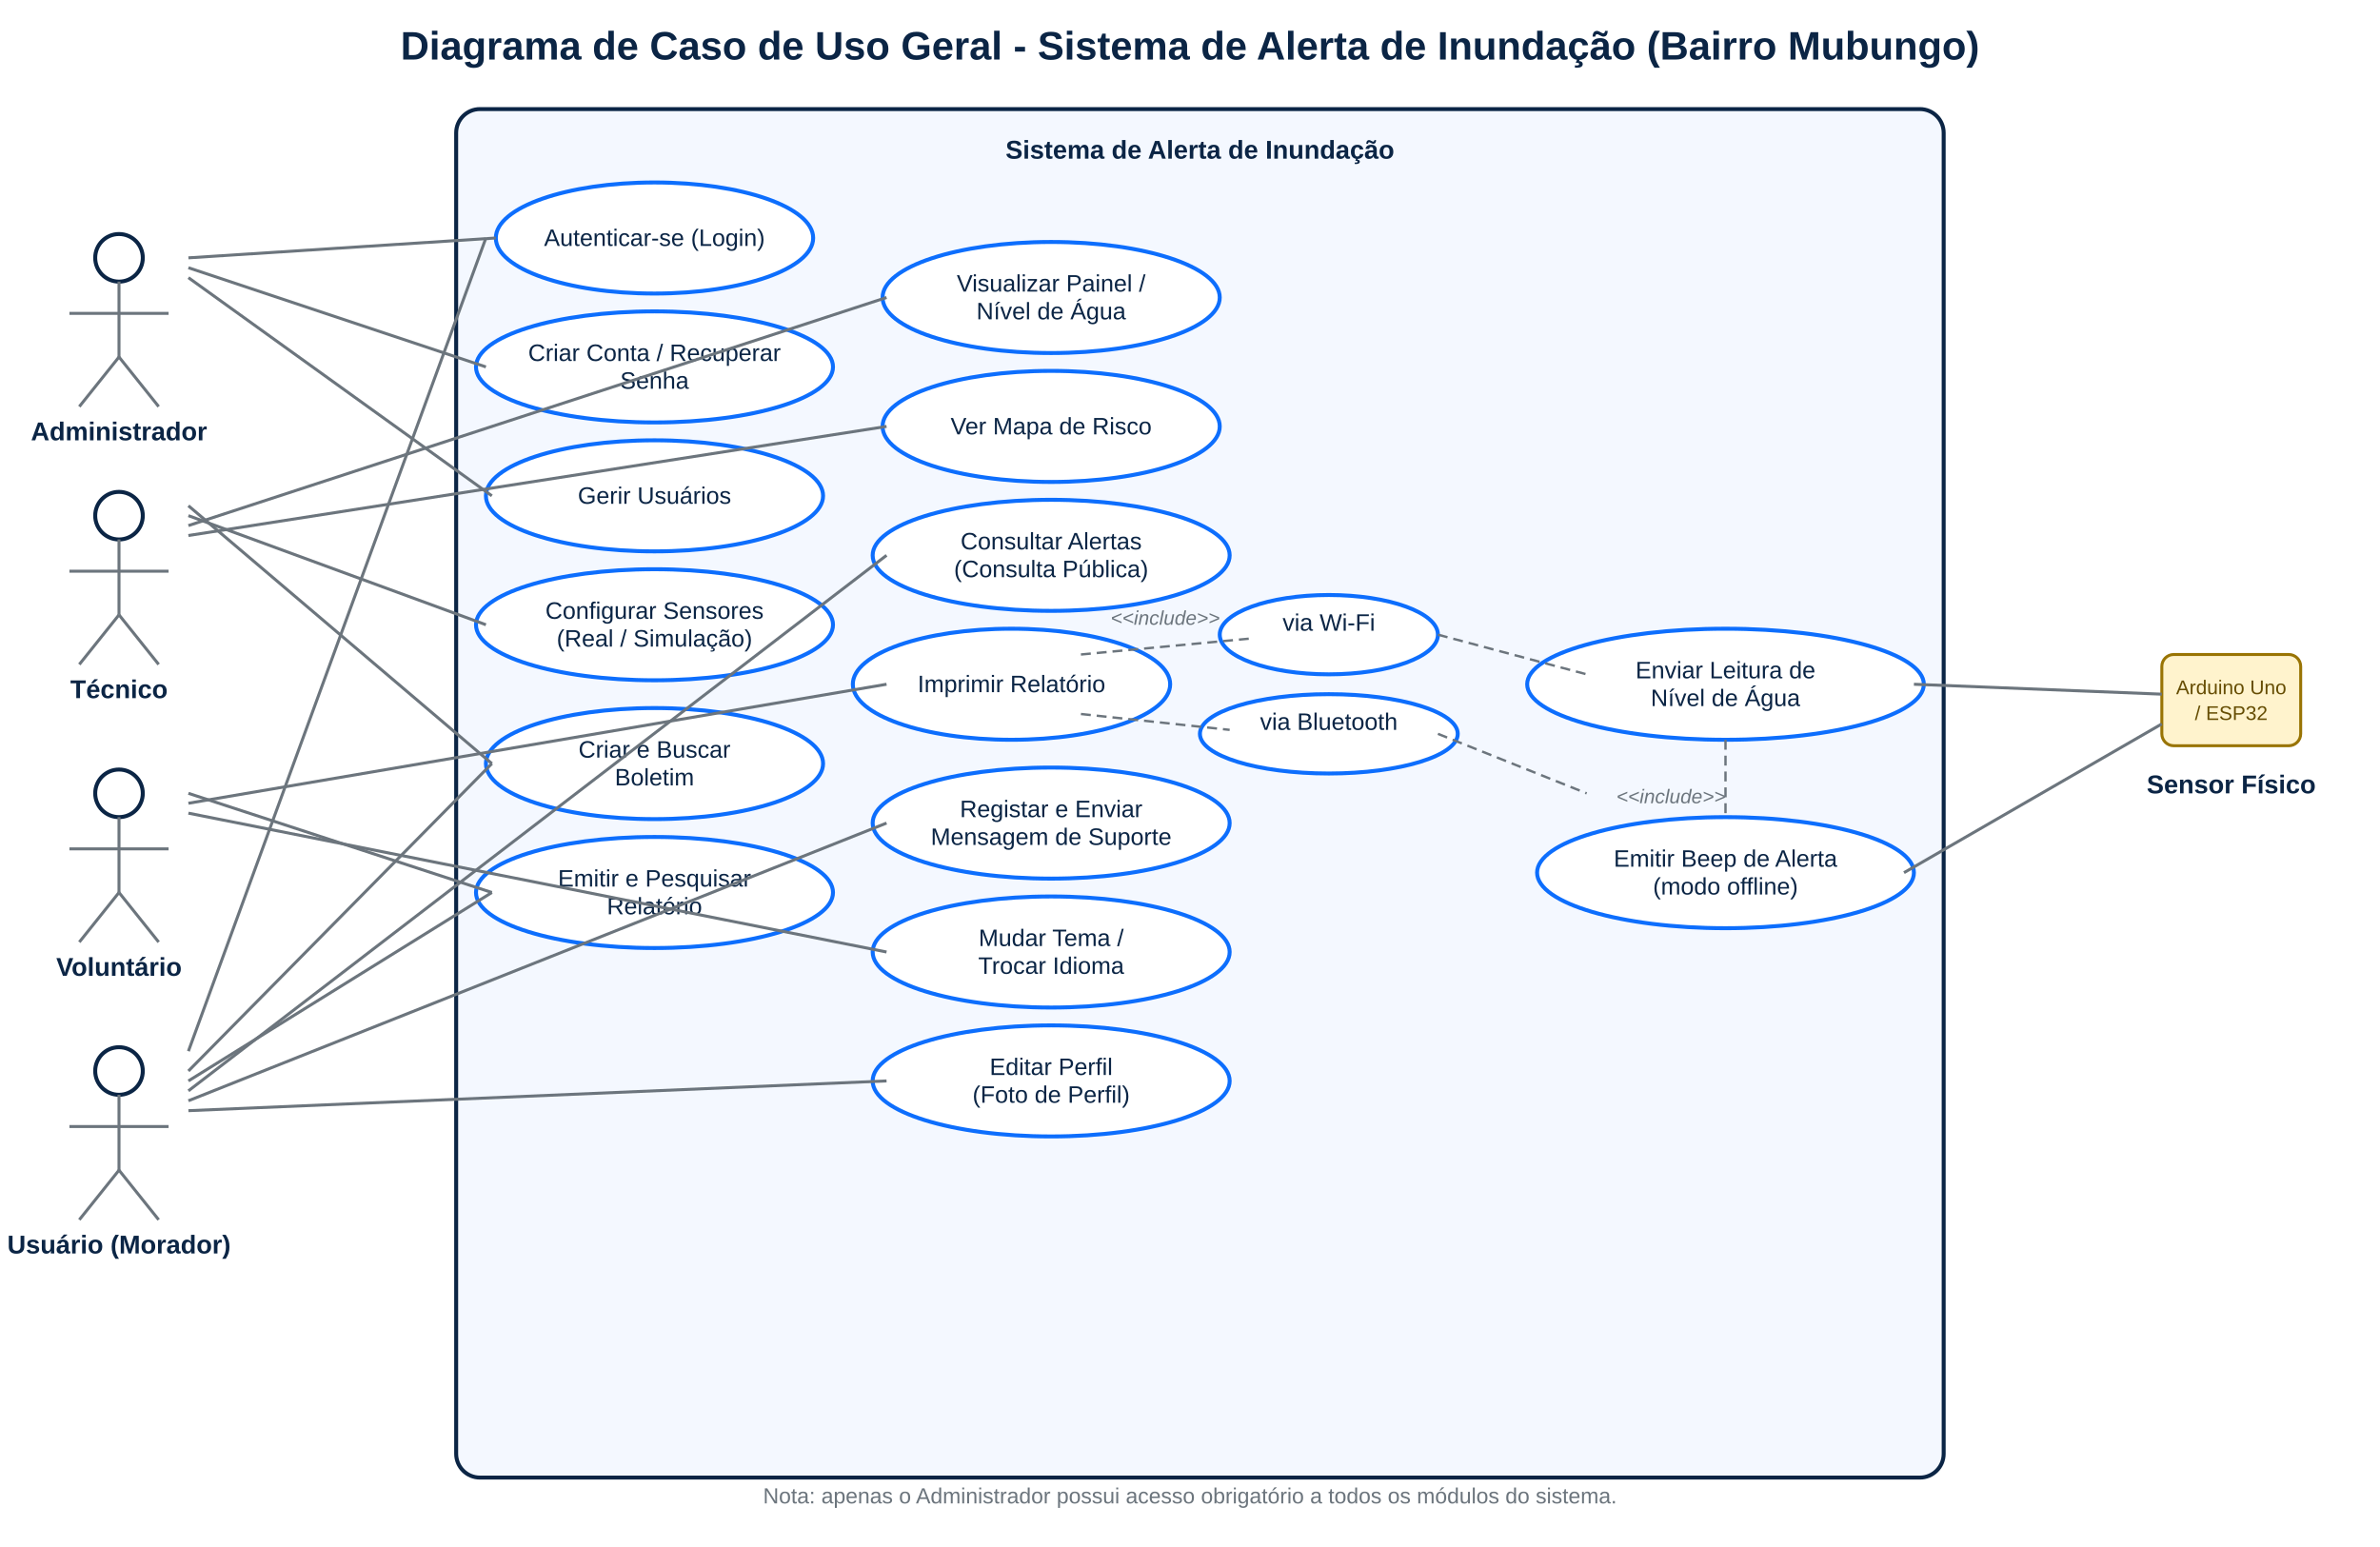
Figura 1 - Diagrama de Caso de Uso Geral do Sistema

10.2. Diagrama de Classes
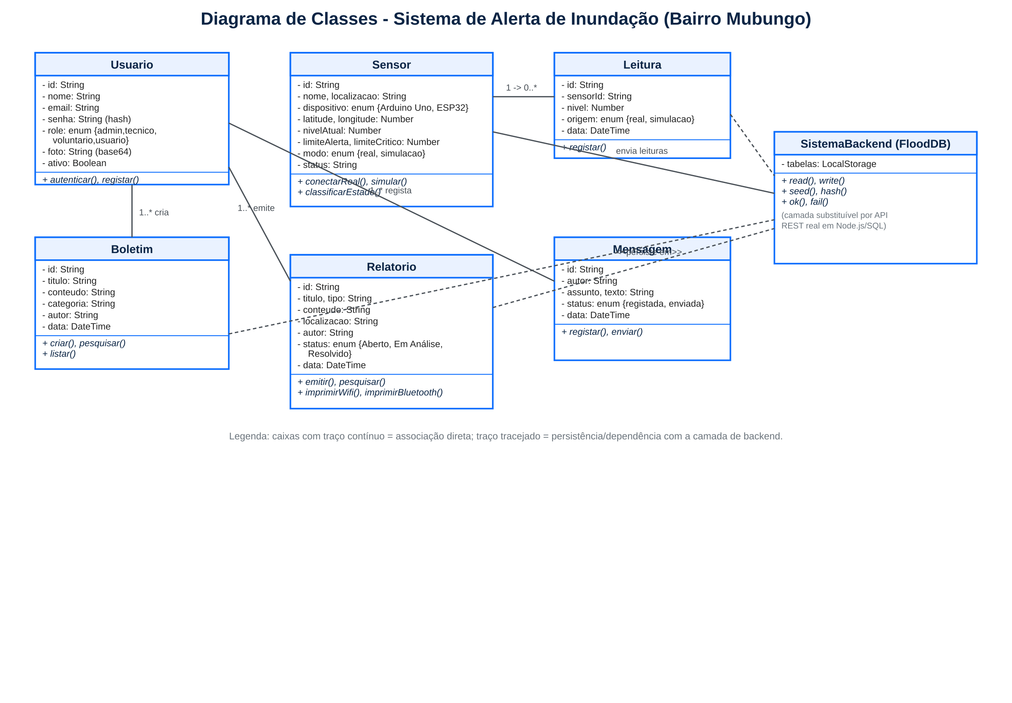
Figura 2 - Diagrama de Classes do Sistema

10.3. Diagrama de Sequência
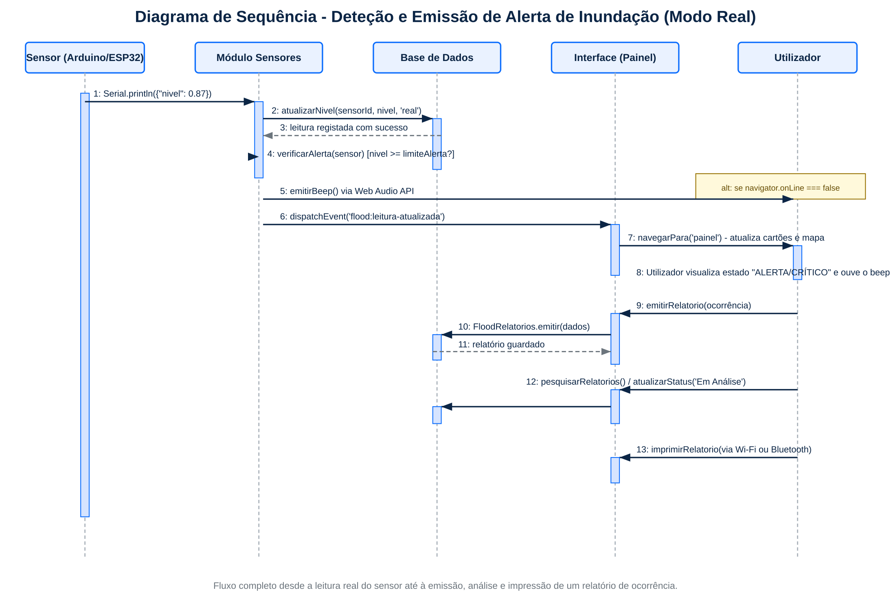
Figura 3 - Diagrama de Sequência: Deteção e Emissão de Alerta (Modo Real)

10.4. Diagrama de Atividades
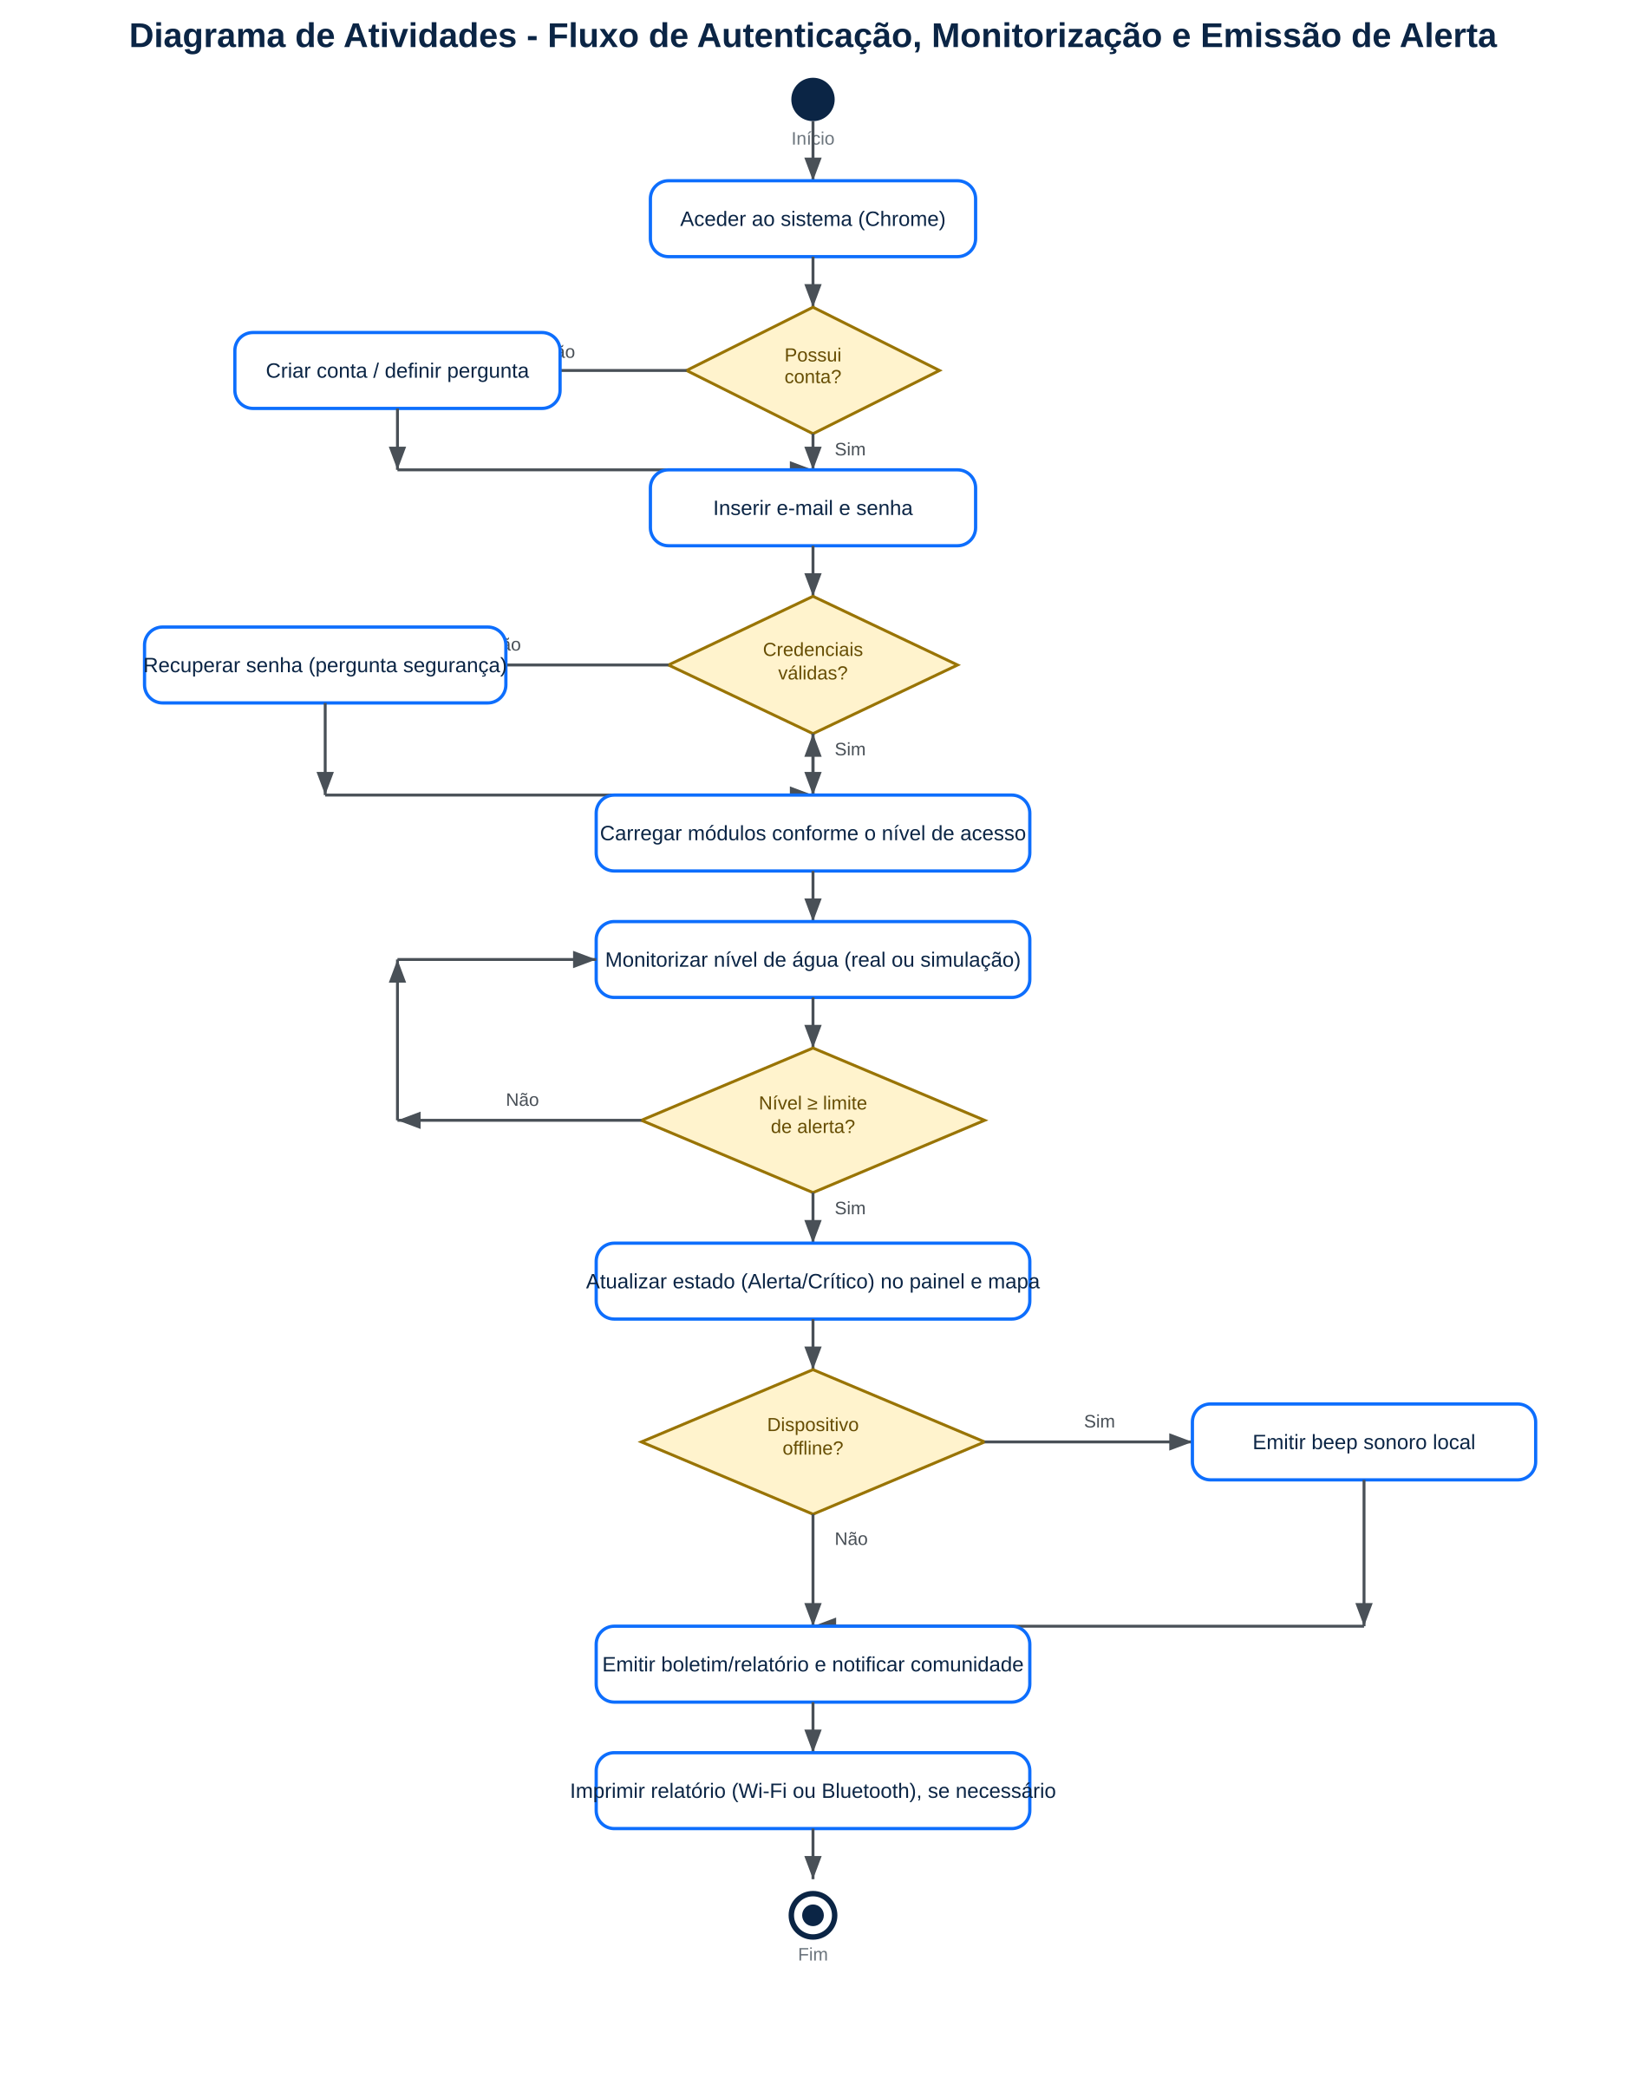
Figura 4 - Diagrama de Atividades do Sistema

11. Como Executar o Sistema
- Extrair o ficheiro ZIP do sistema para uma pasta no computador.
- Abrir o ficheiro index.html diretamente no Google Chrome (duplo clique), OU
- Para utilizar a ligação real com Arduino/ESP32 (Web Serial API) ou impressão Bluetooth, recomenda-se servir os ficheiros através de um pequeno servidor local, por exemplo executando, dentro da pasta do projeto, o comando: python -m http.server 8000, e depois aceder a http://localhost:8000 no Google Chrome.
- Iniciar sessão com uma das contas de demonstração listadas na Secção 4, ou criar uma nova conta.

12. Considerações Finais
Este sistema foi desenvolvido como uma solução completa, funcional e extensível para o apoio à gestão do risco de inundação no Bairro Mubungo, Província do Bengo, combinando tecnologias web modernas, gratuitas e amplamente suportadas, com uma arquitetura pensada para uma futura migração para um backend de produção, sem necessidade de reescrever a interface ou a lógica de negócio já implementadas.

